Приложение А
Организационно-экономическое обоснование выпускной квалификационной работы формализуется как задача подготовки к реализации ИТ-проекта и начинается с определения его участников.
В проекте участвуют:
1. Руководитель – владелец автоматизируемого бизнес-процесса. В рассматриваемом бизнес-процессе им является заведующий кафедрой Инструментального и Прикладного Программного Обеспечения Института Информационных Технологий ФГБОУ ВО «МИРЭА – Российский технологический университет».
2. Руководитель ВКР бакалавра.
3. Студент выпускник, объединяющий следующие роли: аналитик, проектировщик, разработчик, технический писатель, тестировщик.
Основные участники проекта выполняют в нём следующие функции:
1. Владелец автоматизируемого бизнес-процесса – заведующий кафедрой, следит за процессом проектирования информационной системы, формулирует требования к учебному процессу, согласовывает концепцию ИТ-решения, утверждает результаты проектирования и принимает результаты опытной эксплуатации прототипа.
2. Руководитель ВКР – сотрудник ЦИТИС, который организует, планирует, оценивает и корректирует деятельность студента, оценивает получаемые им результаты, контролирует отдельные этапы работы, вносит необходимые коррективы и оценивает выполненную работу в целом, выступает в роли тимлида.
3. Студент – в процессе проектирования ИТ-решения выполняет роли аналитика, проектировщика, разработчика, технического писателя и тестировщика:
Задачи студента для каждой роли:
- в роли аналитика – систематизирует требования к ИТ-решению, выполняет постановку задач, проводит обзор существующих аналогов и обеспечивает соответствие получаемых результатов поставленным требованиям;
- в роли проектировщика – выполняет проектирование архитектуры ИТ-решения, его функционала, графических и программных интерфейсов, информационной модели данных, форм отчётов и сценариев пользовательской работы;
- в роли разработчика – выполняет программную реализацию клиентской и серверной частей информационной системы, микросервиса безопасного выполнения кода и интеграции с внешним сервисом LLM;
- в роли технического писателя – выполняет разработку технической документации, сопровождающей ИТ-решение, включая описание API-эндпоинтов и пользовательских сценариев;
- в роли тестировщика – проводит модульное, интеграционное и функциональное тестирование прототипа.
Организация работ осуществляется на базе календарного планирования, которое включает в себя:
- планирование содержания проекта и декомпозицию работ;
- определение последовательности работ;
- планирование сроков, длительностей и логических связей работ;
- построение диаграммы Ганта.
Состав работ планируется в соответствии с ГОСТ Р 59793-2021 «Информационные технологии. Комплекс стандартов на автоматизированные системы. Автоматизированные системы. Стадии создания».
В Таблице А.1 приведён состав этапов проектирования ИТ-решения, планирование сроков выполняется с учетом:
- шестидневной рабочей (учебной) недели руководителя ВКР и студента;
- выходных и праздничных дней;
- состава участвующих в разработке исполнителей.
Таблица А.1 – Календарный план выполнения проекта
Этап | Дата  начала | Дата окончания | Кол-во раб. дней | Исполнители
1 Формирование требований к проекту
1.1 Обследование объекта и обоснование необходимости создания проекта | 09.02.2026 | 10.02.2026 | 2 | Заведующий кафедрой  Руководитель ВКР  Разработчик проекта
1.2 Формирование требований пользователя к проекту | 11.02.2026 | 11.02.2026 | 1 | Заведующий кафедрой  Руководитель ВКР  Разработчик проекта
1.3 Оформление отчета о выполненной работе | 12.02.2026 | 12.02.2026 | 1 | Разработчик проекта
2. Разработка концепции проекта
2.1 Изучение объекта | 13.02.2026 | 14.02.2026 | 2 | Разработчик проекта
2.2 Проведение необходимых исследовательских работ | 16.02.2026 | 17.02.2026 | 2 | Разработчик проекта
2.3 Разработка вариантов концепции ИТ-решения, выбор и согласование варианта, удовлетворяющего требованиям | 18.02.2026 | 19.02.2026 | 2 | Заведующий кафедрой Руководитель ВКР  Разработчик проекта
2.4 Оценка рисков проекта | 20.02.2026 | 20.02.2026 | 1 | Разработчик проекта
2.5 Оформление отчета о выполненной работе | 21.02.2026 | 21.02.2026 | 1 | Разработчик проекта
3. Техническое задание
3.1 Разработка и утверждение технического задания на ИТ-решение | 24.02.2026 | 25.02.2026 | 2 | Заведующий кафедрой  Разработчик проекта
3.2. Разработка документации | 26.02.2026 | 27.02.2026 | 2 | Разработчик проекта
4. Эскизный (пилотный) проект
4.1 Разработка предварительных проектных решений | 28.02.2026 | 07.03.2026 | 7 | Разработчик проекта
4.2 Разработка программного кода ИТ-решения | 10.03.2026 | 19.03.2026 | 9 | Разработчик проекта
4.3 Разработка документации на ИТ-решение и его части | 20.03.2026 | 24.03.2026 | 4 | Разработчик проекта

Продолжение Таблицы А.1
5. Технический проект
5.1 Разработка итоговых проектных решений | 25.03.2026 |  |  | 31.03.2026 |  | 6 | Заведующий кафедрой  Разработчик проекта
5.2 Разработка итоговой архитектуры ИТ-решения | 01.04.2026 |  |  | 07.04.2026 |  | 6 | Разработчик проекта
5.3 Доработка программного кода ИТ-решения | 08.04.2026 |  |  | 14.04.2026 |  | 6 | Разработчик проекта
5.4 Разработка документации на ИТ-решение и его части | 15.04.2026 |  |  | 18.04.2026 |  | 4 | Разработчик проекта
6. Рабочая документация
6.1 Разработка рабочей документации на ИТ-решение |  |  | 20.04.2026 | 25.04.2026 | 6 |  | Разработчик проекта
6.2 Формирование комплекта рабочей документации на ИТ-решение |  |  | 27.04.2026 | 30.04.2026 | 4 |  | Разработчик проекта
6.3 Расчёт затрат на проведение работ |  |  | 04.05.2026 | 08.05.2026 | 5 |  | Разработчик проекта
7. Ввод в действие
7.1 Подготовка объекта автоматизации к вводу ИТ-решения в действие |  | 12.05.2026 |  | 14.05.2026 | 3 |  | Заведующий кафедрой Разработчик проекта
7.2 Обучение персонала |  | 15.05.2026 |  | 16.05.2026 | 2 |  | Разработчик проекта
7.3 Комплектация ИТ-решения поставляемыми изделиями |  | 18.05.2026 |  | 19.05.2026 | 2 |  | Разработчик проекта
7.4 Развертывание ИТ-решения |  | 20.05.2026 |  | 22.05.2026 | 3 |  | Разработчик проекта
7.5 Тестирование ИТ-решения |  | 23.05.2026 |  | 26.05.2026 | 3 |  | Разработчик проекта
7.6 Ввод ИТ-решения в эксплуатацию |  | 27.05.2026 |  | 01.06.2026 | 5 |  | Разработчик проекта
7.7 Проведение приемочных испытаний |  | 02.06.2026 |  | 05.06.2026 | 4 |  | Заведующий кафедрой Руководитель ВКР Разработчик проекта
7.8 Сопровождение апробации ИТ-решения |  | 06.06.2026 |  | 15.06.2026 | 7 |  | Разработчик проекта
Таким образом, на разработку отводится 102 рабочих дня.
Диаграмма Ганта широко используется для визуализации хода выполнения задач, планирования ресурсов, графика рабочего времени и других данных, которые представляются набором временных интервалов. Она необходима для соблюдения сроков выполнения работ, и, соответственно, анализа хода проектирования ИТ-решения.
Календарный план-график (диаграмма Ганта), разработанный в соответствии с данными из Таблицы А.1, представлен на Рисунках А.1 и А.2.
Рисунок А.1 отражает этапы и работы в рамках проекта, участников на каждом этапе, дату начала и завершения, а также длительность в часах как каждой работы, так и этапа.
Рисунок А.2 отражает непосредственно саму диаграмму Ганта с учетом последовательного выполнения работ.
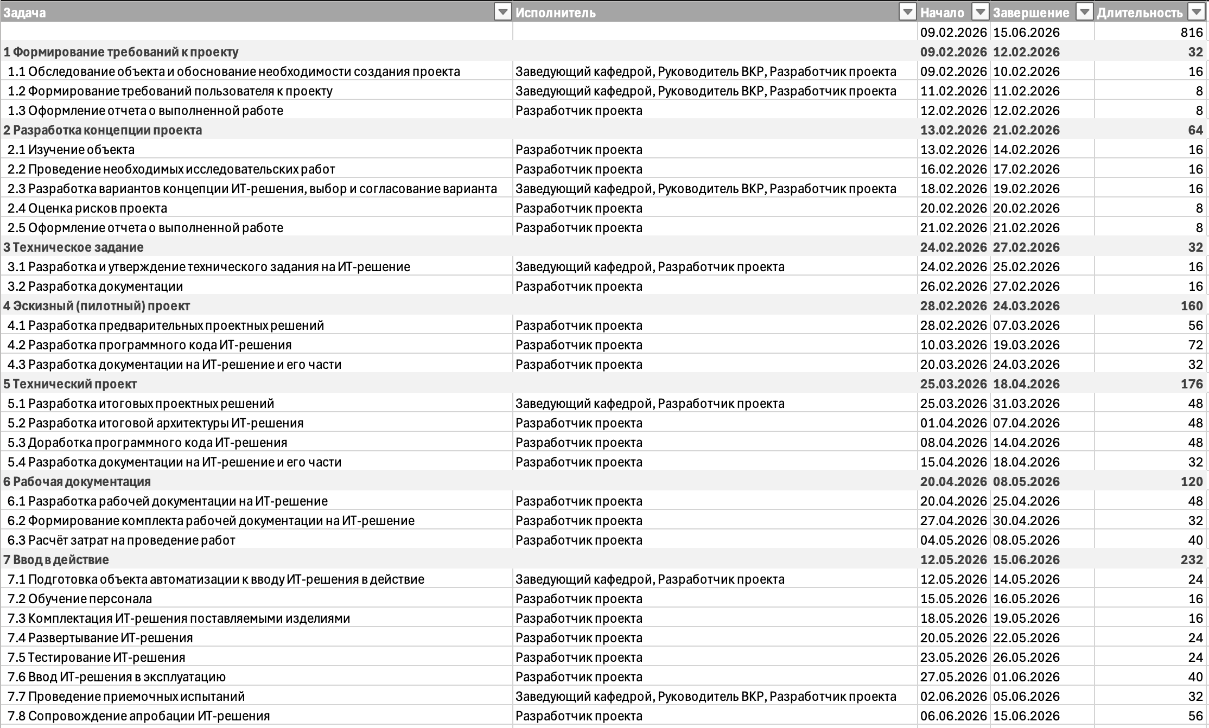
Рисунок А.1 – Календарный план-график (Часть 1)
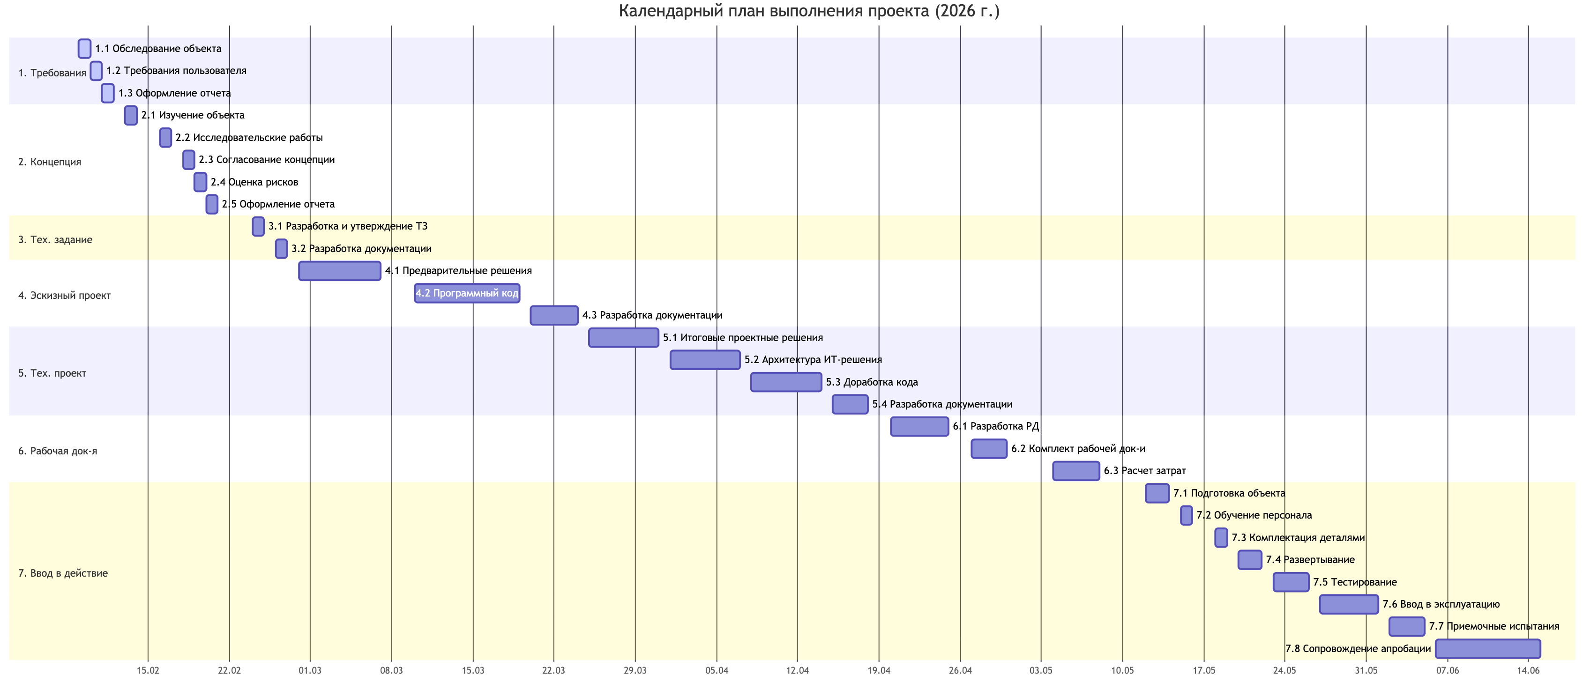
Рисунок А.2 – Календарный план-график (Часть 2)
Себестоимость проектирования ИТ-решения складывается из затрат по следующим статьям:
- основная заработная плата;
- дополнительная заработная плата;
- страховые взносы – 30 % от фонда оплаты труда (ФОТ), а также 0,2 % – ставка за травматизм;
- материалы, покупные изделия и полуфабрикаты, а также до 20 % от соответствующей суммы на транспортно-заготовительные расходы (ТЗР);
- расходы на приобретение компьютерной техники и программного обеспечения, а также до 20 % от соответствующей суммы на ТЗР;
- амортизационные отчисления по используемому в проекте оборудованию;
- эксплуатационные расходы, связанные с использованием компьютерной техники;
- накладные расходы – до 150 % от основной заработной платы.
Результат анализа размера оплаты труда в г. Москва представлен в Таблице А.2.
Согласно Производственному календарю на 2026 год, годовой фонд рабочего времени при шестидневной рабочей неделе составит 300 рабочих дней.
Таблица А.2 – Размер оплаты труда в регионе по должностям
Исполнитель (должность) | Ряд значений | Источник данных | Медианное значение оплаты труда, руб.
Заведующий кафедрой | 100 000 | https://moskva.gorodrabot.ru/salaries/nachalnik-otdela | 130 000
 | 110 000 | https://moskva.gorodrabot.ru/salaries/nachalnik-otdela
 | 130 000 | https://hh.ru/vacancies/nachalnik-otdela-informacionnyh-tehnologij
 | 155 000 | https://hh.ru/vacancies/nachalnik-otdela-informacionnyh-tehnologij
 | 172 000 | https://moskva.gorodrabot.ru/salaries/nachalnik-upravleniya

Продолжение Таблицы А.2
Руководитель ВКР | 90 000 | https://journal.sovcombank.ru/rabota/zarplata-prepodavatelia-vuza | 110 000
 | 95 000 | https://moskva.gorodrabot.ru/salaries/prepodavatel-v-vuze
 | 110 000 | https://hh.ru/vacancies/prepodavateli
 | 120 000 | https://hh.ru/vacancies/prepodavateli
 | 125 000 | https://hh.ru/vacancies/prepodavateli
Разработчик проекта | 60 000 | https://hh.ru/search/vacancy?text=fullstack+разработчик | 100 000
 | 80 000 | https://hh.ru/search/vacancy?text=fullstack+разработчик
 | 100 000 | https://hh.ru/search/vacancy?text=fullstack+разработчик
 | 120 000 | https://hh.ru/search/vacancy?text=fullstack+разработчик
 | 125 000 | https://hh.ru/search/vacancy?text=fullstack+разработчик
Дневная тарифная ставка (ТС) по каждому участнику может быть рассчитана следующим образом:

$ТС=\frac{ОК×12}{НРВ},$ (А.1)
где $ТС$– дневная тарифная ставка, руб. в день;
$ОК$– месячный оклад участника проекта, руб;
12 – число месяцев в году, руб;
$НРВ$– годовой фонд рабочего времени, в дн.
В Таблице А.3 приведен расчет заработной платы участников проекта. Количество рабочих дней для каждой роли определяется на основе Таблицы А.1 с учетом участия в выполнении работ.
Таблица А.3 – Расчет основной заработанной платы
Наименование этапа | Исполнитель (должность) | Месячный оклад (руб.) | Оплата за день (руб.) | Количество рабочих дней | Оплата за этап (руб.)
1. Формирование требований к проекту | Заведующий кафедрой | 130 000 | 5 200 | 3 | 15 600
 | Руководитель ВКР | 110 000 | 4 400 | 3 | 13 200
 | Разработчик проекта | 100 000 | 4 000 | 4 | 16 000

Продолжение Таблицы А.3
2. Разработка концепции проекта | Заведующий кафедрой | 130 000 | 5 200 | 2 | 10 400
 | Руководитель ВКР | 110 000 | 4 400 | 2 | 8 800
 | Разработчик проекта | 100 000 | 4 000 | 8 | 32 000
3. Техническое задание | Заведующий кафедрой | 130 000 | 5 200 | 2 | 10 400
 | Разработчик проекта | 100 000 | 4 000 | 4 | 16 000
4. Эскизный проект | Разработчик проекта | 100 000 | 4 000 | 20 | 80 000
5. Технический проект | Заведующий кафедрой | 130 000 | 5 200 | 6 | 31 200
 | Разработчик проекта | 100 000 | 4 000 | 22 | 88 000
6. Рабочая документация | Разработчик проекта | 100 000 | 4 000 | 15 | 60 000
7. Ввод в действие | Заведующий кафедрой | 130 000 | 5 200 | 7 | 36 400
 | Руководитель ВКР | 110 000 | 4 400 | 4 | 17 600
 | Разработчик проекта | 100 000 | 4 000 | 29 | 116 000
Итого | 551 600
Таким образом, заработная плата исполнителей составит 551 600 рублей.
В среднем расходы по дополнительной заработной плате составляют 20-30% от суммы основной заработной платы. В процессе определения сметы затрат вводится понятие «фонд оплаты труда», представляющее собой сумму основной (ОЗП) и дополнительной заработной платы (ДЗП). Фонд оплаты труда (ФОТ) используется при расчете взносов в социальный фонд. Во всех других случаях (накладные расходы, командировки и др.) расчеты ведутся от базы основной заработной платы.
Расходы на дополнительные заработные платы участников проекта представлены в Таблице А.4.
Таблица А.4 – Расчет дополнительной заработанной платы
Показатель | Процент, % | Значение (руб.)
Основная заработная плата (ОЗП) | - | 551 600
Дополнительная заработная плата (ДЗП) | 20 | 110 320
Фонд оплаты труда (ФОТ) | - | 661 920
Таким образом, фонд оплаты труда составляет 661 920 рублей.
В соответствии со статьей 425 НК РФ в 2026 году для лиц, которые производят выплаты и вознаграждения физическим лицам (за исключением плательщиков, для которых установлены пониженные тарифы страховых взносов), установлен Единый тариф страховых взносов 30 % по направлениям:
- обязательное пенсионное страхование (ОПС);
- обязательное социальное страхование на случай временной нетрудоспособности и в связи с материнством (ОСС);
- обязательное медицинское страхование (ОМС).
Таким образом, страховые взносы (СВ) во внебюджетные фонды составят 30,2 % от фонда оплаты труда (ФОТ), который состоит из основной и дополнительной заработной платы, и равны 199 900 рублей.
В процессе проектирования и разработки ИТ-решения также формируются затраты, связанные с приобретением материалов, покупных изделий, комплектующих изделий и других материальных ценностей, расходуемых непосредственно.
Стоимость материалов представлена в Таблице А.5.
Таблица А.5 – Расчет стоимости материалов
Наименование материалов | Единицы измерения | Количество | Цена за единицу (руб.) | Стоимость (руб.)
Флеш-накопитель USB 64 ГБ | шт. | 1 | 550 | 550
Бумага А4 (500 листов) | пачка | 1 | 438 | 438
Картридж для лазерного принтера | шт. | 1 | 4 150 | 4 150
Канцелярский набор | шт. | 1 | 577 | 577
Итого материалов |  |  |  | 5 715
Транспортно-заготовительные расходы (10 %) |  |  |  | 572
Итого |  |  |  | 6287
Таким образом, сумма затрат по материалам составляет 6 287руб.
Программно-аппаратный комплекс в рамках проекта не разрабатывается; результатом проекта является программное обеспечение (веб-приложение), не требующее изготовления отдельных комплектующих. В связи с этим затраты по статье «комплектующие» отсутствуют.
В состав технического обеспечения для эксплуатации ИТ-решения входят: сервер приложений, сервер под реляционное хранилище данных, рабочая станция администратора и многофункциональное устройство (МФУ). Программное обеспечение, используемое в проекте (Python, Django, PostgreSQL, React, Docker, FastAPI), распространяется по открытым лицензиям и не требует приобретения. Так как ИТ-инфраструктура на объекте исследования (на кафедре) уже имеется, затраты по статье «приобретение компьютерной техники и ПО» отсутствуют.
Амортизационные отчисления по используемому в проекте оборудованию определяются на основе балансовой стоимости основных фондов, а также с учетом установленных норм. Начисление амортизации происходит на основные фонды стоимостью от 100 тыс. руб. и выше, если иное не уставлено в учётной политики организации. Способ начисления амортизации также определятся учетной политикой организации. Предполагается, что установлен линейный способ начисления амортизации.
Амортизационные отчисления определяются по формуле:

$А=\frac{С}{Т},$ (А.2)
где $А$– сумма амортизационных отчислений за месяц, руб.;
$С$– первоначальная стоимость объекта, руб;
Т – срок полезного использования, мес.
В Таблице А.6 представлены расчеты амортизационных отчислений по использованному во время разработки проекта оборудованию.

Таблица А.6 – Амортизационные отчисления
Наименование оборудования | Первоначаль-ная стоимость объекта, руб. | Срок полезного использования, мес. | Месячная сумма аморти-зационных отчислений | Период эксплу-атации в месяцах | Сумма, руб.
Сервер приложений системы | 400 000 | 36 | 11 111 | 4 | 44 444
Сервер под реляционное хранилище данных | 206 000 | 36 | 5 722 | 4 | 22 889
Компьютер разработчика | 105 000 | 36 | 2 917 | 4 | 11 667
МФУ | 107 000 | 60 | 1 783 | 4 | 7 132
Итого: |  |  |  |  | 86 132
Таким образом, сумма амортизационных отчислений составит 86 132 руб.
В рамках проектирования и разработки ИТ-решения под эксплуатационными расходами понимаются затраты на электроэнергию.
Из техники в работе используются серверы и компьютер разработчика. Серверы функционируют в непрерывном режиме на протяжении всего периода разработки (126 календарных дней, или 3 024 часа), компьютер разработчика используется в рабочее время, согласно таблице А.1 это время составляет 816 часов (102 рабочих дня по 8 часов). Стоимость 1 кВт электроэнергии в Москве равна 8 руб. 00 коп по одноставочному тарифу для физических лиц. Расчет эксплуатационных расходов представлен в Таблице А.7.

Таблица А.7 – Расчет эксплуатационных расходов
Наименование техники | Мощность, кВт | Время использования, ч. | Стоимость  1 кВт, руб. | Расходы, руб.
Сервер | 0,5 | 3 024 |  | 12 096,00
Рабочая станция | 0,3 | 816 |  | 1 958,40
МФУ | 0,12 | 10 |  | 9,60
Примерные общие прочие эксплуатационные расходы: |  |  |  | 14 064
Таким образом, расчетные общие прочие эксплуатационные расходы составляют 14 064 рублей.
К накладным расходам (НР) относятся расходы на содержание и ремонт зданий, сооружений, оборудования, инвентаря. Это затраты, сопутствующие основному производству, но не связанные с ним напрямую, не входящие в стоимость труда и материалов.
В рамках реализации проекта это могут быть расходы, связанные с содержанием и арендой площадей, с приобретением расходных материалов для офиса, транспортными расходами, оплатой консультационных, информационных и клиринговых услуг, а также с командировочными расходами.
Сумма данных расходов определяется процентом от суммы основной заработной платы (ОЗП), в данном проекте они принимаются равными 100%.
$$НР=1×551600=551600руб.$$
Накладные расходы составят 551 600 руб.
Вышеперечисленные статьи затрат и результаты расчетов по ним обобщены в Таблицу А.8.
Таблица А.8 – Полная себестоимость проекта
Номенклатура статей расходов | Расходы (руб.) | Доля расходов, %
Основная заработная плата | 551 600 | 36,29
Дополнительная заработная плата | 110 320 | 7,26
Страховые взносы | 199 900 | 13,15
Материалы, покупные изделия и полуфабрикаты | 6 287 | 0,41
Амортизационные отчисления | 86 132 | 5,67
Эксплуатационные расходы, связанные с использованием компьютерной техники | 14 064 | 0,93
Накладные расходы | 551 600 | 36,29
Итого: | 1 519 903
Круговая диаграмма для визуализации долевого состава статей затрат в общей себестоимости проекта представлена на рисунке А.3.

Рисунок А.3 – Структура затрат по проекту
Таким образом, в организационно-экономическом обосновании ВКР было реализовано планирование работ по проектированию и разработке ИТ-решения, а также выполнен расчет себестоимости соответствующего проекта. Полная стоимость проекта составляет 1 519 903 рубля.

